Die ASUE wird Teil des DVGW

Berlin, 27. August 2021 – Der Deutsche Verein des Gas- und Wasserfaches (DVGW) und die Arbeitsgemeinschaft für sparsamen und umweltfreundlichen Energieverbrauch (ASUE) haben gestern in Berlin die Integration der ASUE in den DVGW vertraglich besiegelt. Sie zielt darauf ab, die Tätigkeit der ASUE unter Einbindung der Ressourcen des DVGW bestmöglich fortzuführen und ihr Know-how und ihre Expertise zu sichern. Im Fokus stehen dabei die Themen Effizienz und Wasserstofftransformation der Gaswirtschaft.

Die Gaswirtschaft und die Energiewende
Die öffentliche Diskussion über Klimawandel und Energiewende drängt die Gaswirtschaft zum Handeln. In den letzten Jahren erfuhren die Netze multiple Änderungen und auch die Zusammensetzung der Marktteilnehmer konsolidierte sich. So fusionierten beispielsweise RWE und Innogy und stellten ihre Geschäftsbereiche auf zukunftsfähige Konzepte um.
Für die ASUE und andere Verbände der Gas- und Energiewirtschaft bedeuten diese Umstellungen ebenfalls Veränderungen. Der Markt bereinigte sich ein Stück weit, während sich neuartige Effizienz-Technologien erfolgreich behaupten konnten. Nun werden diese Technologien und ihre Anwendung durch die Einführung von Wasserstoff einer neuerlichen Prüfung unterzogen, an der sich die ASUE mit ihren beliebten Veröffentlichungen gerne beteiligt.

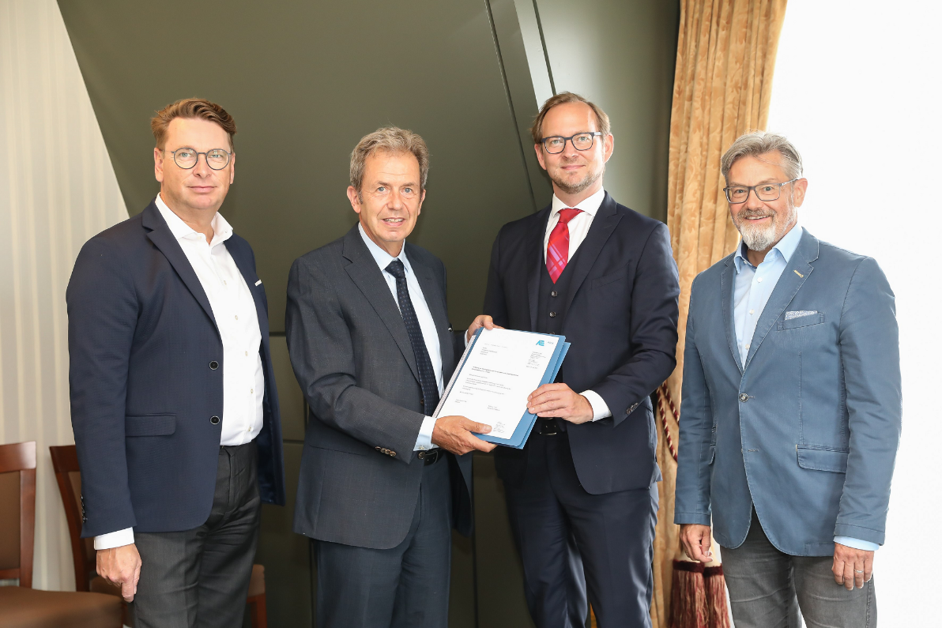
Nach der Vetragsunterzeichnung (v.l.n.r.): Matthias Trunk (Mitglied des ASUE-Präsidiums und Vorstandsmitglied der GASAG), Jürgen Stefan Kukuk (ASUE-Geschäftsführer), Dr. Volker Bartsch (Repräsentant Berlin des DVGW e. V.) und Hans-Joachim Polk (ASUE-Präsident und Vorstand Infrastruktur & Technik bei der VNG AG). Bild: DVGW/Jörg Görigk

Jürgen Kukuk in den Ruhestand verabschiedet
Mit der Integration in den DVGW werden die Informations- und Kommunikationsarbeit der ASUE ebenso wie ihre Gremien unter einer fachlichen Anpassung optimiert. Durch den direkteren Zugriff auf Informationen und durch schlankere Strukturen können DVGW-Forschungsergebnisse ebenso wie technologische Marktübersichten noch umfassender in eine öffentlichkeitsgerechte Form gebracht werden.
Mit der Integration tritt unser langjähriger Geschäftsführer Jürgen Stefan Kukuk in den Ruhestand. Resümierend hält er fest: „Die Herausforderungen im Zusammenhang mit einer klimaschonenderen Energieversorgung erfordern die Bündelung von Kräften auch seitens der Verbände. Wir freuen uns, dass das spezifische ASUE-Know-how im DVGW eine valide Perspektive erhält und in das weit verzweigte Kompetenznetzwerk des Vereins einfließt, das diesen Herausforderungen erfolgreich begegnet.“
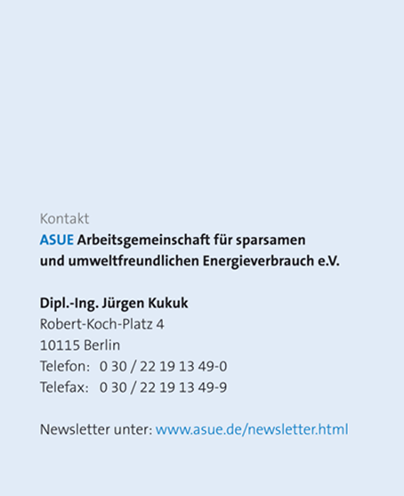
Für Hans-Joachim Polk, Vorstand Infrastruktur und Technik der VNG AG, endet mit der Integration auch seine mehr als dreijährige Amtszeit als
Präsident der ASUE. Er hatte die Aufgabe am 24. Mai 2018 übernommen, nachdem Dr. Ludwig Möhring aus dem Amt scheiden musste. „Die Funktion als ASUE-Präsident hat mir immer wieder vor Augen geführt, wie wichtig die Aufklärung über sparsame und umweltschonende Technologien auf Gasbasis ist und bis auf Weiteres bleibt. Von den Synergien, die durch die Integration in den DVGW freigesetzt werden, profitieren Industrie, Fachunternehmen, Architekten, Planer sowie Endanwender durch eine effektivere Aufarbeitung der Themen und weiterhin professionelle Veranstaltungsformate. Ich danke den Mitarbeiterinnen und Mitarbeitern der ASUE unter der Leitung von Jürgen Kukuk ausdrücklich für die erfolgreiche Arbeit und wünsche ihnen für die Fortführung ihrer Aufgaben im DVGW alles Gute.“
Die Mitarbeiter und Mitarbeiterinnen unserer Geschäftsstelle wechseln im Rahmen der Integration in den DVGW und setzen ihre bisherige Arbeit nach einer fachlichen Anpassung an die Strukturen des DVGW fort.

